Передвижная книжная выставка
«Памяти Александра Солженицына: 1918‒2008»
в Межпоселенческой центральной районной библиотеке Мокшанского района Пензенской области

Поселок городского типа Мокшан, раскинувшийся по обеим сторонам русла р. Мокша в 41 км от Пензы, изначально представлял собой деревянный форпост, воздвигнутый в конце 17 века на пензенской оборонительной линии полком саранского воеводы П. Языкова с целью отражения атак со стороны кубанских кочевников. В начале 18 века территорию возле форпоста стали постепенно обживать ремесленники и купцы, основавшие две слободы — Пешую и Конную. Со временем эти поселения слились, образовав крупный населенный пункт, получивший название Мокшан — в честь реки, разделившей поселок на две части. Именно в этом удивительно красивом месте и располагается Межпоселенческая центральная районная библиотека.
Она является одной из старейших библиотек Пензенской области. Здание было построено в 1902 году. Однако несмотря на возраст, оно не утратило своей эстетической привлекательности. Ранее это здание принадлежало гимназии, в которой учился советский писатель А.Г. Малышкин. В ноябре 2021 года Мокшанской библиотеке исполнилось 150 лет со дня основания.
Александр Исаевич Солженицын приехал в Мокшан 4 сентября 1995 года. В сопровождении представителей власти, духовенства и большого числа людей он посетил реставрируемый на тот момент храм Богоявления и Музей А.Г. Малышкина. Жители вспоминают, что он ходил с маленькой записной книжкой и постоянно фиксировал свои мысли и полученные впечатления. Посетившие встречу с писателем отдельно отметили, что «Солженицын был прост в общении, в манере одеваться, не употреблял иностранных слов и оставил теплую запись в Книге отзывов». Этот отклик нобелевского лауреата на экспозицию музея и творчество Малышкина, которого Солженицын назвал «чутким автором ломкого времени», бережно хранится в фонде музея. В 1990 году в журнале «Новый мир» опубликована его критическая статья о жизненном и творческом пути Малышкина. Исследователи регулярно обращаются к тексту рецензии на ежегодных Малышкинских чтениях и обзорных экскурсиях.
Уже прошедшая ранее в Наровчате выставка «Памяти Солженицына: 1918‒2008», сделанная художником Юрием Васильевичем Решетниковым, была тепло принята в современном, стильном, высокотехнологичном здании Центральной районной библиотеки Мокшанского района Пензенской области.
Открытие прошло 11 марта 2024 года, гостей познакомили с историей библиотеки, замечательную экскурсию по залам провела ее директор Любовь Анатольевна Никишова.
В рамках мероприятия был представлен музыкальный номер, директор Музея А.Г. Малышкина Светлана Александровна Щеглова поделилась воспоминаниями о приезде Солженицына в Мокшан, подарила гостям из Москвы фотографии с этой встречи. О его жизни, творческом пути и сложной издательской судьбе посетителям выставки рассказала заведующая отделом по изучению наследия А.И. Солженицына Дома русского зарубежья Галина Андреевна Тюрина. Завершилось мероприятие подробным осмотром стендов и представленных в них уникальных изданий произведений писателя.
Дом русского зарубежья выражает сердечную благодарность всем сотрудникам Мокшанской библиотеки и надеется на продолжение тесного сотрудничества.
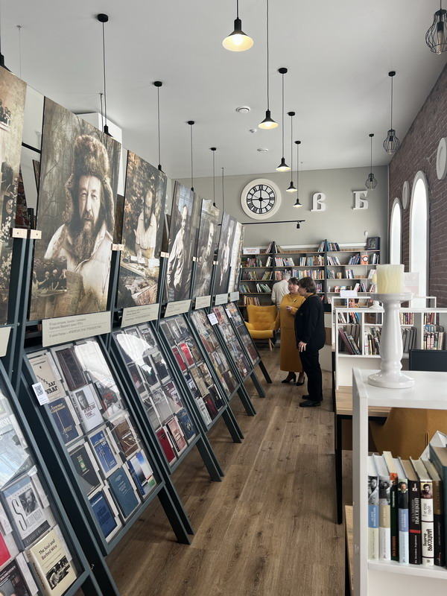
Экскурсия по Межпоселенческой Центральной районной
библиотеке Мокшанского района Пензенской области,
проведенная директором Л.А. Никишовой

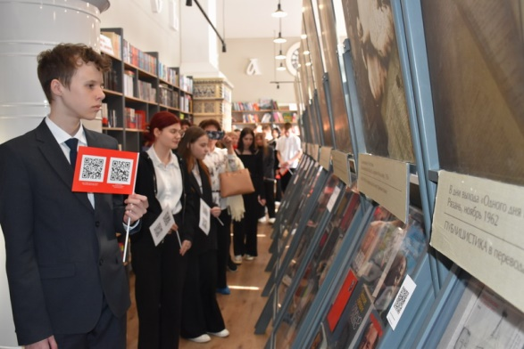
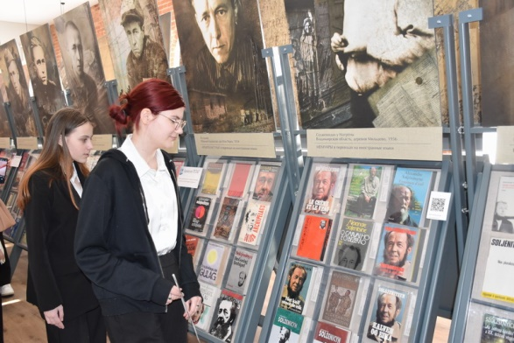
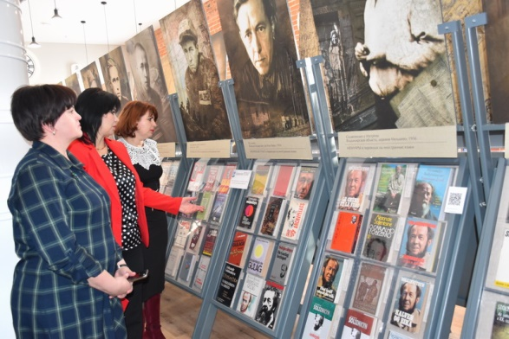
Знакомство посетителей с выставкой
«Памяти Александра Солженицына: 1918‒2008»

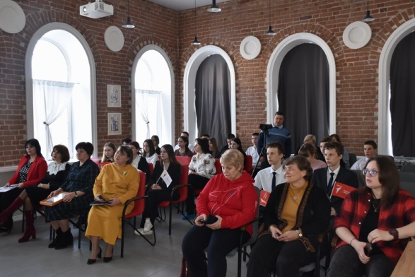
Открытие выставки «Памяти Александра Солженицына: 1918‒2008»
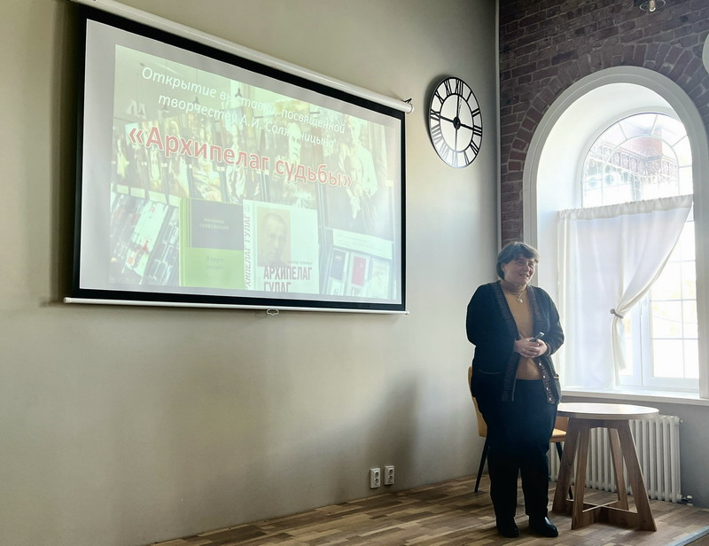
Лекция Г.А. Тюриной о жизни и творчестве Солженицына
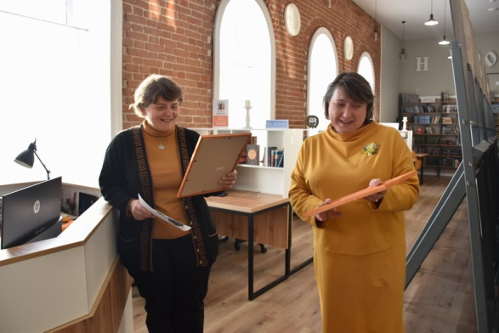
Торжественное завершение мероприятия

